|  |  |  |  |
| --- | --- | --- | --- |
| **记录编号：** |  | **文件类别：** | D |

**地牢之爪设计方案**

**（版本号：V1.10）**

**文件修订记录：**

|  |  |  |  |  |
| --- | --- | --- | --- | --- |
| **版本编号** | **\*变化**  **状态** | **简要说明（变更内容和变更范围）** | **日期** | **变更人** |
| V1.0 | N | 新建 | 2024/4/14 | 胡智瀚 |
| V1.1 | C | 添加简介 | 2024/4/15 | 郑淇中 |
| V1.2 | C | 加入关键功能流程和素材 | 2024/4/16 | 胡智瀚 |
| V1.3 | C | 更新游玩界面样式图 | 2024/4/18 | 胡智瀚 |
| V1.4 | C | 加入游戏关卡设计 | 2024/4/19 | 郑淇中 |
| V1.5 | C | 加入数据结构设计和ER图，更新目录 | 2024/4/19 | 周昊辰 |
| V1.6 | C | 重构设计方案 | 2024/5/20 | 郑淇中 |
| V1.7 | C | 更新关键流程 | 2024/5/21 | 周昊辰 |
| V1.8 | C | 加入游戏场景、人物的交互设计 | 2024/5/30 | 胡智瀚 |
| V1.9 | C | 更新界面设计关卡，游戏设计 | 2024/5/31 | 周昊辰 |
| V1.10 | D | 删除数据库设计 | 2024/6/20 | 胡智瀚 |
| V1.11 |  |  |  |  |
| V1.12 |  |  |  |  |
| V1.13 |  |  |  |  |
| V1.14 |  |  |  |  |
| V1.15 |  |  |  |  |
| V1.16 |  |  |  |  |
| V1.17 |  |  |  |  |
| V1.18 |  |  |  |  |
| V1.19 |  |  |  |  |
| V1.20 |  |  |  |  |
| V1.21 |  |  |  |  |

*变化状态：N——新建，C——变更，D——删除

**文件批准信息**

|  |  |  |
| --- | --- | --- |
|  | **部门/职位签字** | **日期** |
| **拟制** |  |  |
| **审核** |  |  |
| **审批** |  |  |

目录

1 简介 5

1.1 目的 5

1.2 适用范围 5

1.3 开发工具 6

1.3.1跨平台开发 6

1.3.2强大的编辑器功能 6

1.3.3强大的脚本系统 6

1.4 游戏术语表 6

1.5 引用文件 6

2 关键功能流程 7

2.1 玩家功能图 7

2.2 玩家行动功能流程图 7

2.3 关键功能点、问题点 7

3 游戏场景、人物的交互设计 8

4 界面设计 14

4.1 游戏主界面 14

4.2 玩家游玩界面 18

18

5 游戏关卡设计 18

5.1 游戏关卡 18

# 简介

目的

地牢之爪的系统设计方案，简单易上手。开发人员据此进行开发。

适用范围

项目组内部使用。

开发工具

Unity稳定版是一个功能强大的游戏引擎

1.3.1跨平台开发

Unity支持多种平台，包括PC、手机、主机和网络，允许开发者创建可以在各种设备上玩的纸牌游戏

1.3.2强大的编辑器功能

Unity提供了一个直观易用的编辑器，开发者可以通过该编辑器进行场景编辑、资源导入、动画制作等操作。编辑器提供了丰富的工具和面板，方便开发者进行调试和优化。

1.3.3强大的脚本系统

Unity提供了强大的脚本系统，开发者可以使用C#语言编写游戏逻辑和控制代码。通过脚本，开发者可以实现游戏中的各种功能，如角色控制、敌人AI、关卡设计等。

游戏术语表

**骑士**：玩家在本游戏中所扮演的角色，本游戏中有多种武器可供玩家选择，每个武器都有独特的攻击特效。

**哥布林**： 一种玩家需要击败的怪物

**史莱姆**： 一种玩家需要击败的怪物

引用文件

1. 无。

# 关键功能流程

## 玩家功能图

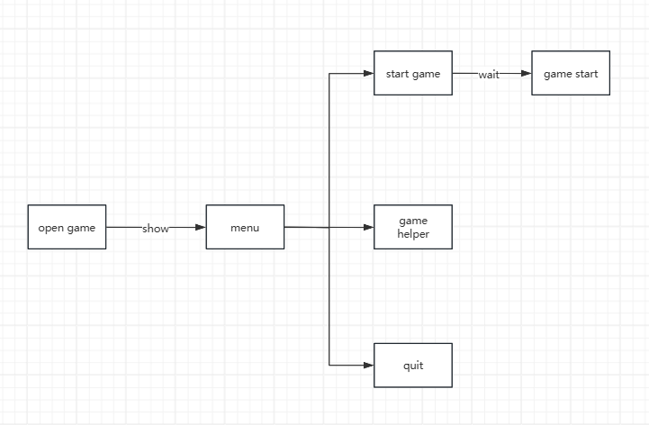

## 玩家行动功能流程图

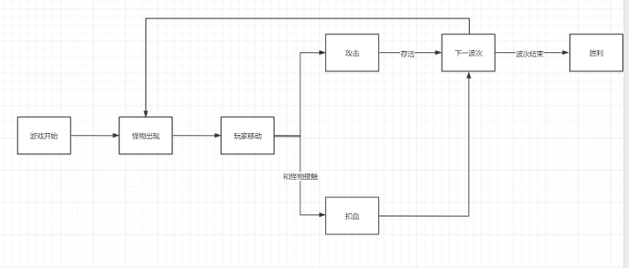

## 关键功能点、问题点

暂无。

游戏场景、人物的交互设计

### **游戏场景设计**

游戏场景使用地牢素材包，符合地牢的风格。

### **游戏素材**

1. **在网络上找到的游戏素材**

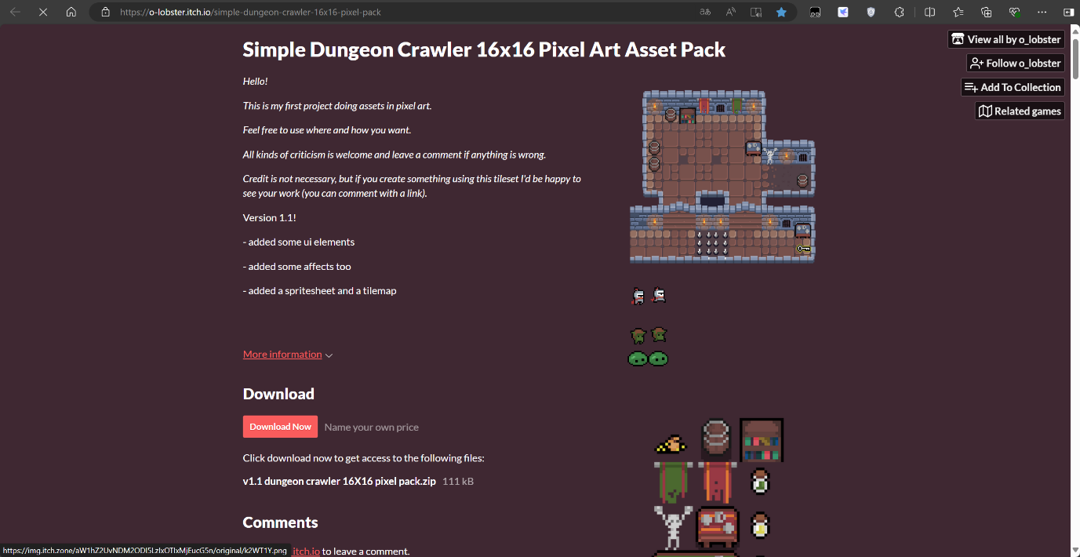

（地图、人物、怪物的素材）

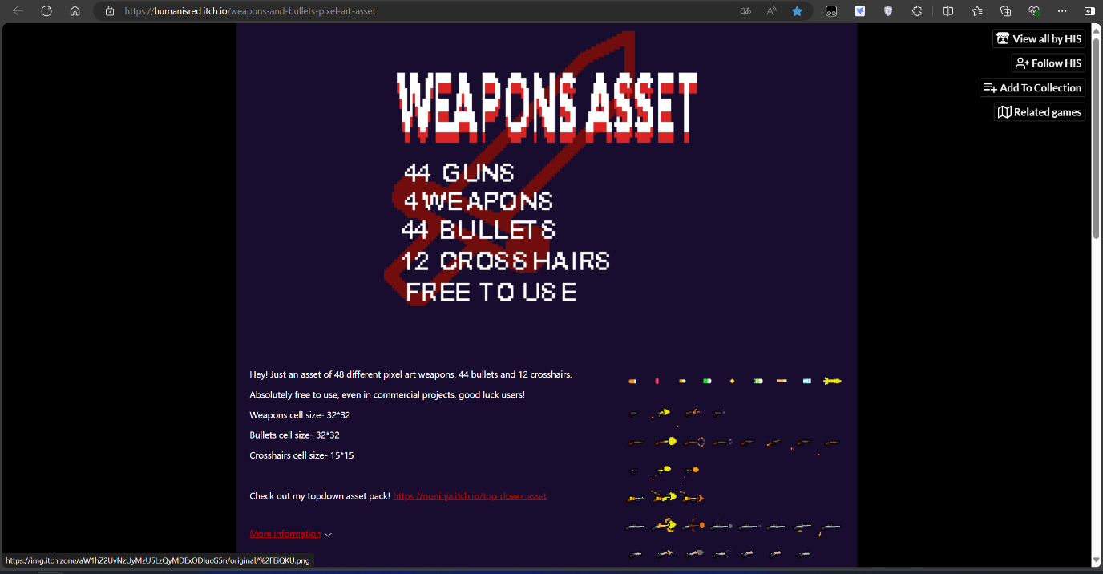

（武器和武器特效的素材）

1. **游戏人物及怪物的设计**
2. **角色和怪物的动画交互**

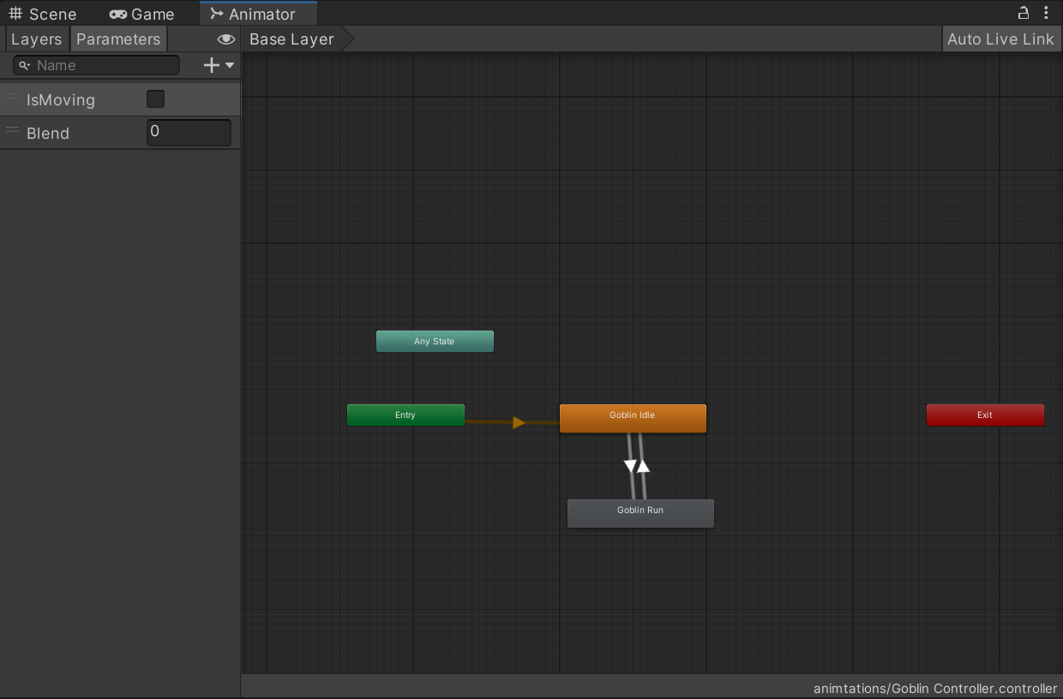

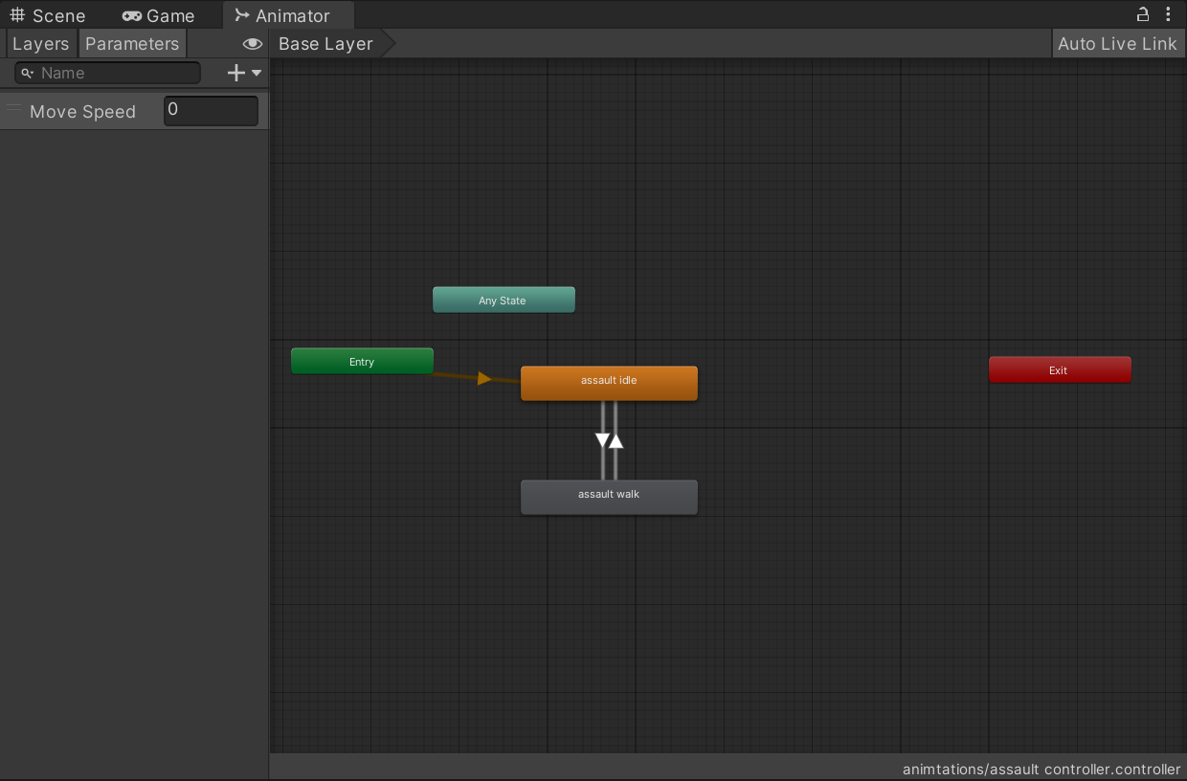

使用animator绑定动画控制器，用float定一个值去判断角色是否移动，并在箭头上选择使用哪种判断，判断成功就进入下一阶段。阶段都是用animation2D组件做成的动画，他们之间用箭头连接。（Idle和walk分别为待机动画和移动动画）

1. **地图的设计绘画**

使用split editor将完整的图片包分割成独立像素的一部分

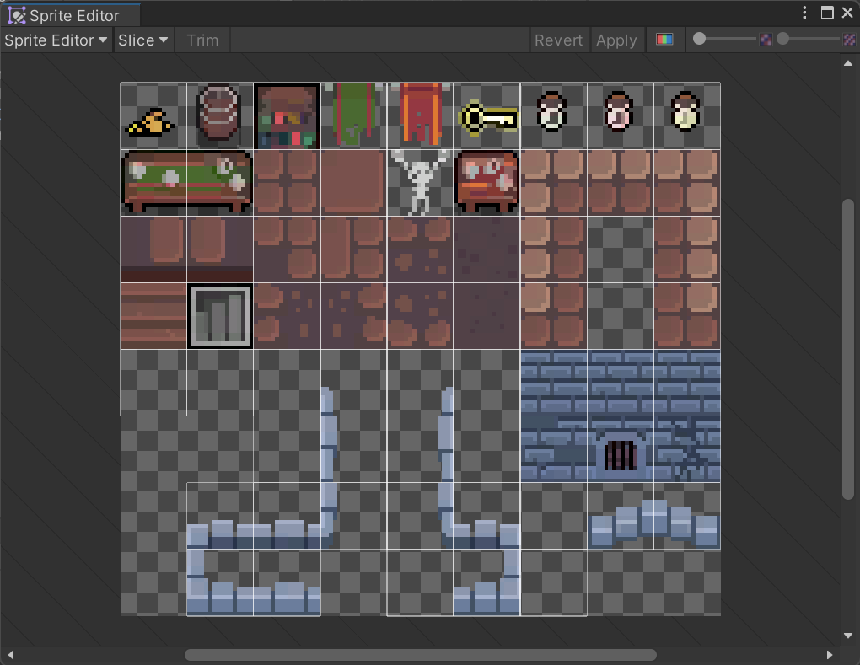

接着导入tile palette, 将分开的各个部分独立进行绘画制成地图

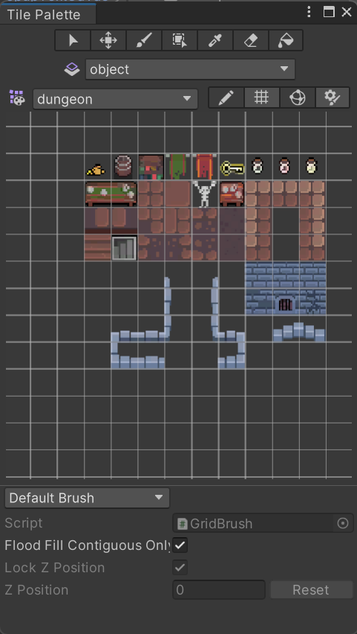

最终绘制成如下地图，不同的物体都在不同的图层中（ground，wall，object）

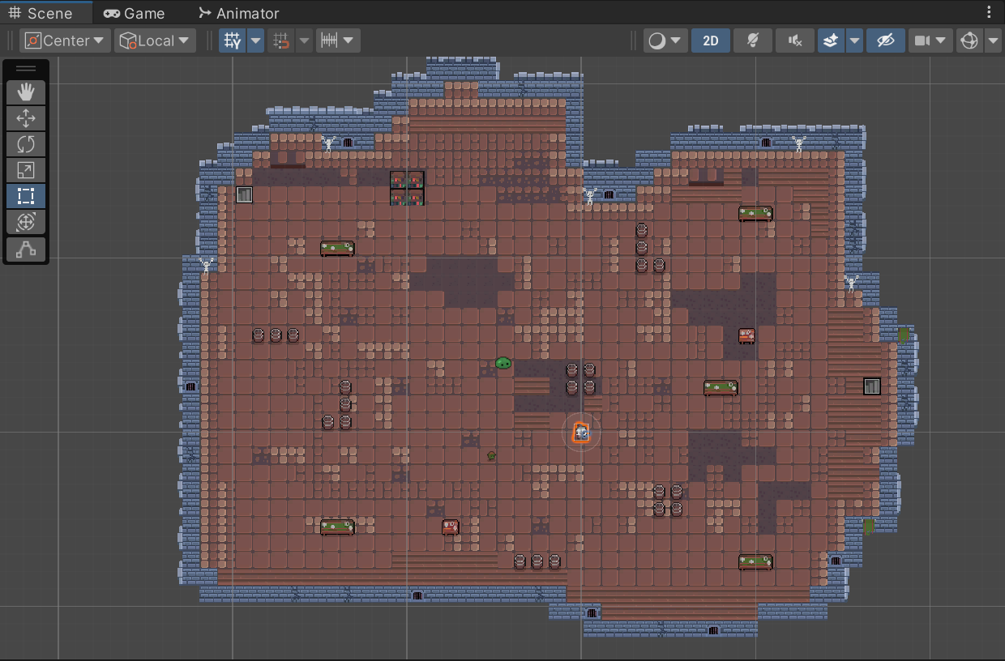

给墙体，物品添加碰撞器 tilemap collider2D 、rigidbody2D、Composite Collide2D

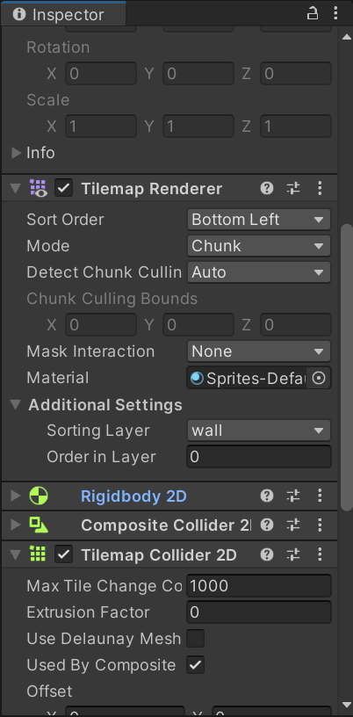

也包括角色的，再加入刚体碰撞器box collider2D让角色不会穿墙，采用设计好的player controller 控制角色的移动

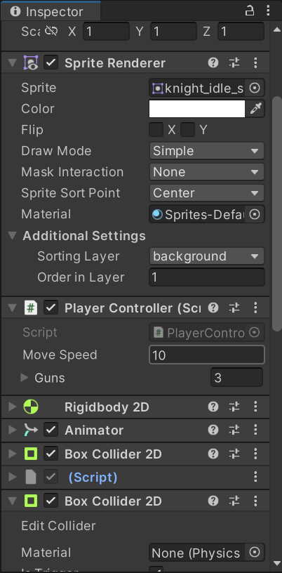

相同也有怪物的设计，给怪物多加入了寻路设计。

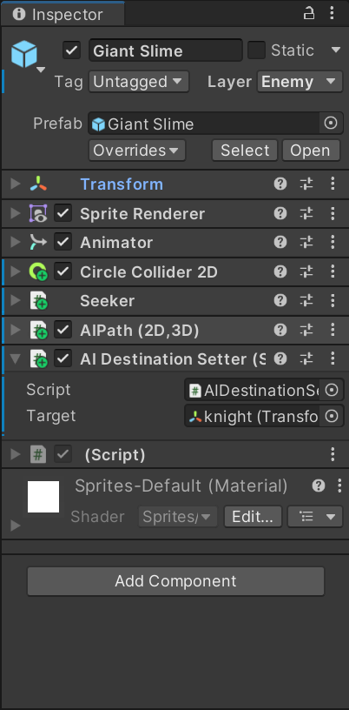

### **游戏的交互设计**

进入游戏阶段：点击开始游戏按钮进入游戏。

战斗阶段：玩家可以使用Q和E键去切换武器，WASD操控移动的方向，鼠标左键控制武器攻击，移动鼠标进行瞄准

界面设计

游戏主界面

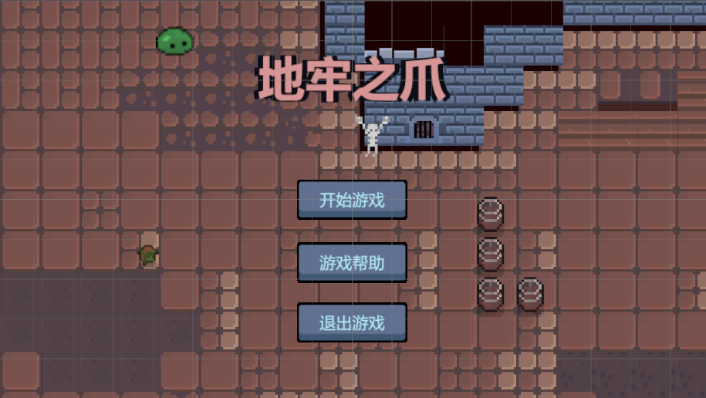

### **游戏帮助界面**

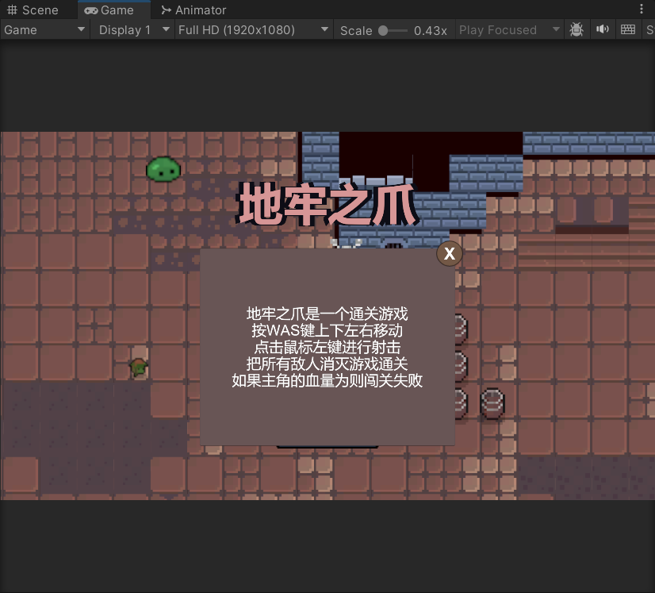

### **失败界面**

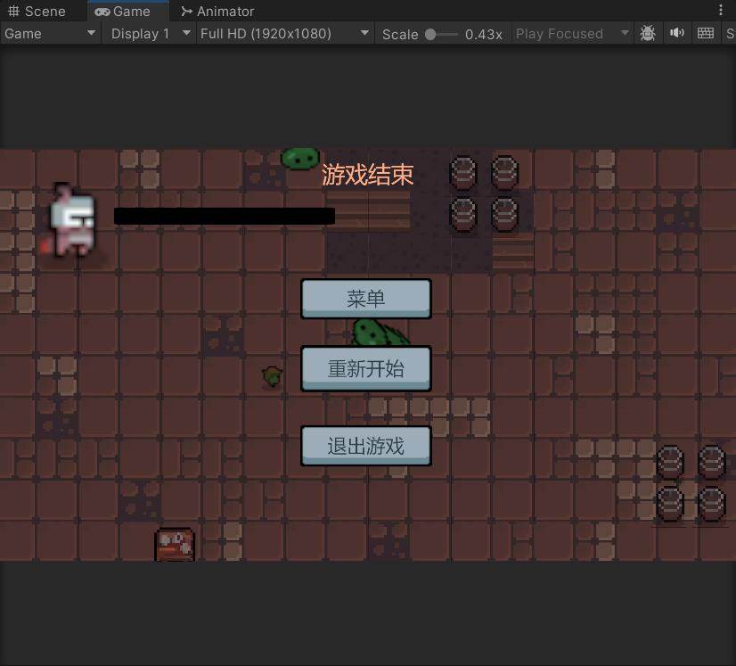

### **胜利界面**

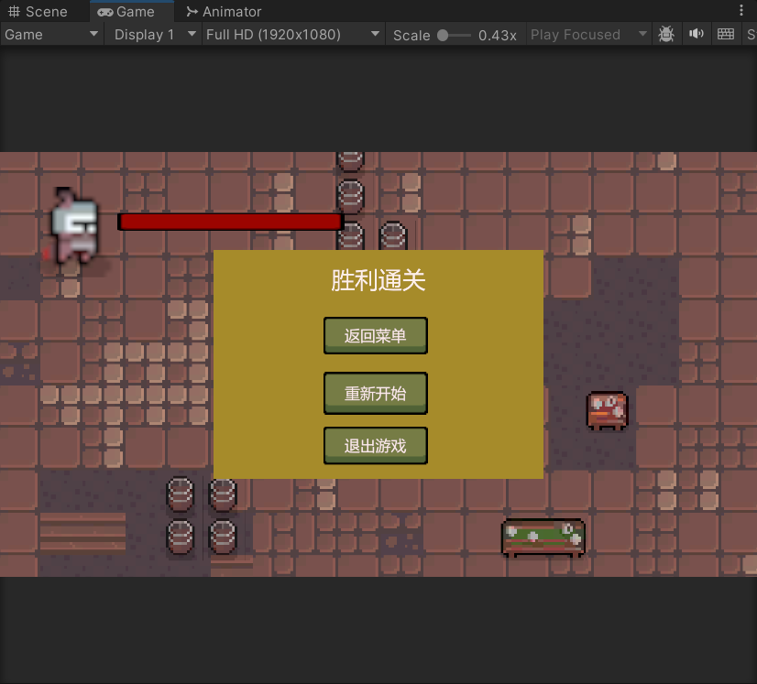

玩家游玩界面

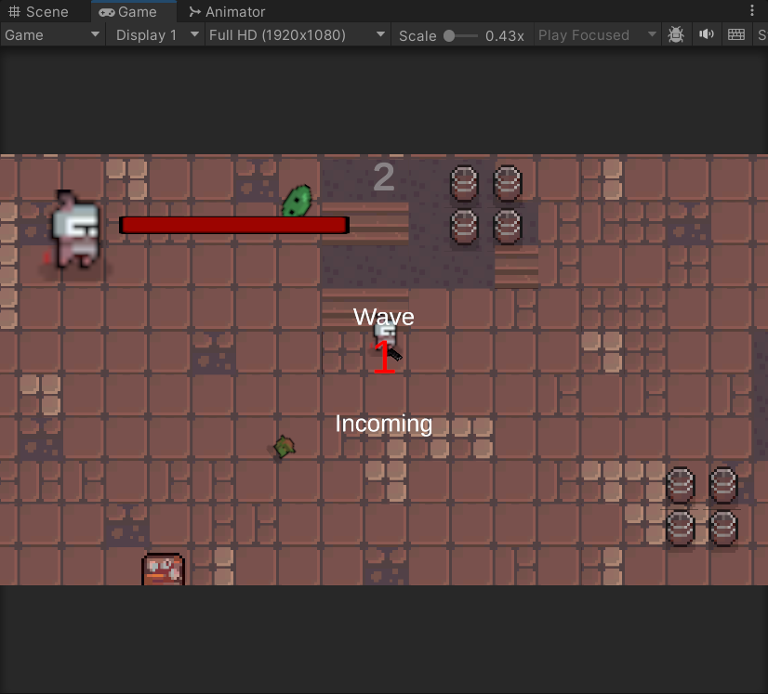

游戏关卡设计

游戏关卡

在游戏中，角色仅在一张地图中进行游玩。角色的首要目标就是存活下去。但是游戏有多波次的怪物潮，不同波次下同样的地图也有着不同的体验。